السؤال الأول: ضعي علامة (√) أمام العبارة الصحيحة وعلامة (X) أمام العبارة الخاطئة:
1 | يساعدنا فن الجرافيك في الحصول على نسخ متعددة من نفس الشكل | ( )
2 | لا تتميز الألوان الزيتية بسهولة تصحيح الأخطاء مقارنة بالألوان الأخرى | ( )
3 | اعتمد الفنان المسلم في تقسيماته الزخرفية النباتية على عناصر الطبيعة المستمدة من النباتات حوله | ( )
4 | يجب أن يكون سطح القالب بالطباعة خشن ومتعرج | ( )
5 | الزيت الأكثر شيوعا المستخدم في الرسم الزيتي هو زيت الكتان | ( )
6 | يجوز الجمع بين نوعين أو أكثر من أنواع التشعب في تصميم واحد | ( )
7 | الخامة المناسبة للرسم عليها بالألوان الزيتية هي الورق | ( )
8 | خاصية التكرار في الوحدة الزخرفية هي تحول الوحدة البسيطة إلى وحدات أكثر ذات قيمة جمالية | ( )
9 | الأعمال التجريدية لها إيقاع وتناغم بين الألوان والأشكال والخطوط | ( )
10 | من أنواع التشعب تشعب من خط على أساس تماثلي | ( )
11 | تعتبر الألوان الخشبية مناسبة للطباعة | ( )
12 | التكوينات والتصاميم الزخرفية لاسيما النباتية تعتمد على خاصية التشعب | ( )
13 | عند رؤية لوحة يغلب عليها اللون الأزرق نشعر بالحرارة | ( )
14 | من خصائص الفن الإسلامي المسحة الهندسية والتكرار | ( )
15 | يستهدف الفنان التجريدي إزالة ملامح الأشياء التي يرسمها | ( )

السؤال الثاني: حددي نوع التشعب الزخرفي فيما يلي:
(تشعب من نقطة على أساس تماثلي-تشعب من نقطة على أساس توازني)

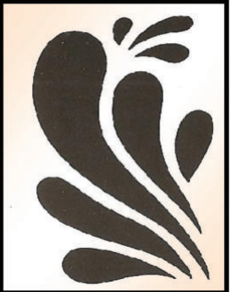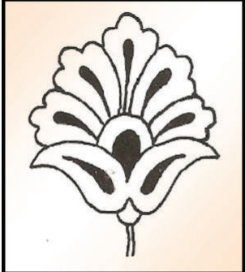
................................... .................................

السؤال الثالث: ضعي الكلمة المناسبة في مكانها

(التوازن- الألوان المائية -سطحية الزخارف - اللاينوليم -وحدة الشكل- التشعب- التنوع -الألوان الزيتية - البعد عن الطبيعة - رول - التشابك - الزيت –بطء الجفاف
-البعد عن الكائنات الحية – أدوات الحفر )
______________________
1:.......................خامة من البلاستيك مطاطي الصنع يستخدم في الطباعة
2:المادة المناسبة لخلط الألوان الزيتية هي ............................... وتتميز الألوان الزيتية ب...........................
3:تداخل عناصر الرسمة فيما بينهم يسمى مفهوم .....................
4:من خصائص الفن الإسلامي ........................................ و.................................. و ..........................................
5:اختلاف عناصر العمل الفني وتباينها من حيث الشكل واللون يسمى مفهوم ..................
6: من قواعد وأسس تكوين الزخرفة ذات القيمة الفنية والجمالية ............................... و......................................... و ..........................................
7:توجد ألوان مختلفة من ألوان الطباعة وهي ......................... و ........................
8:من الخامات والأدوات الضرورية لعمل قوالب الطباعة وأدوات الحفر ...................... و.................................
___________________________
السؤال الرابع: ظللي الدائرة عند أساس التكوين المتحقق في كل صورة
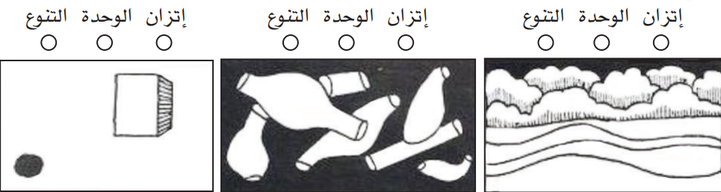
السؤال الرابع: صلي كل صورة بنوع تكرارها

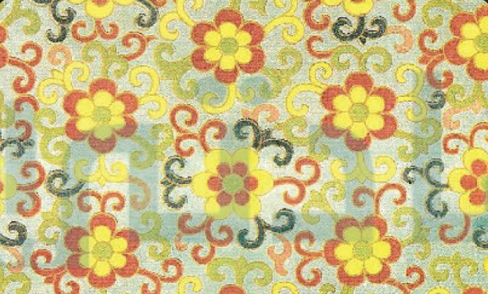
تكرار متناثر


تكرار متبادل

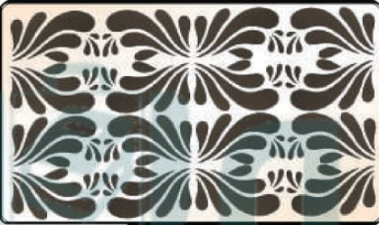
تكرار متعاكس


تكرار متساقط

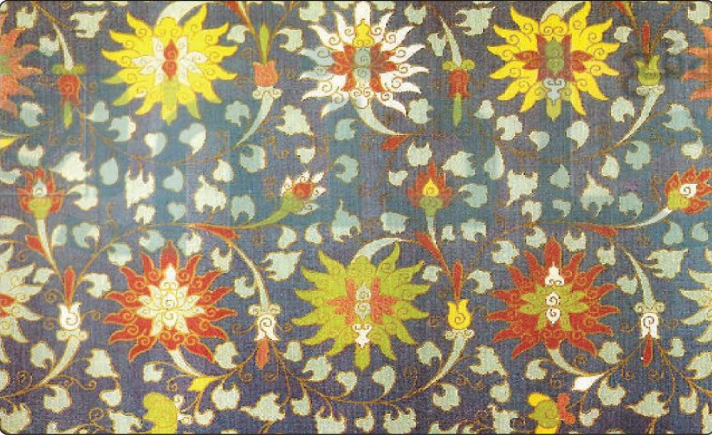
تكرار عادي

انتهت الأسئلة

